- Création de la BBD et du schéma bronze de postgre
- Exécution du script de création des tables

Ingestion Bronze :
VS code
Script de chargment : load_tables.py
Capture chargement :
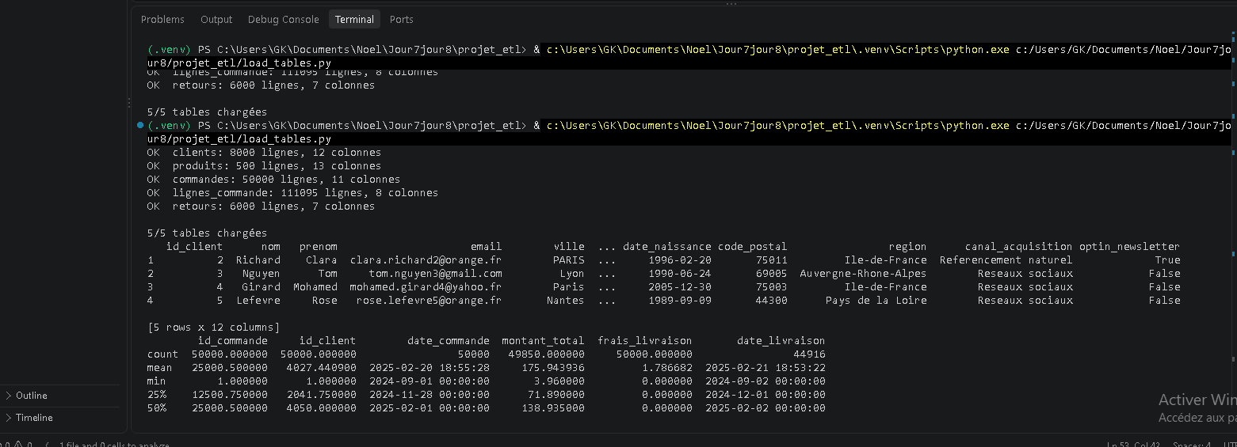

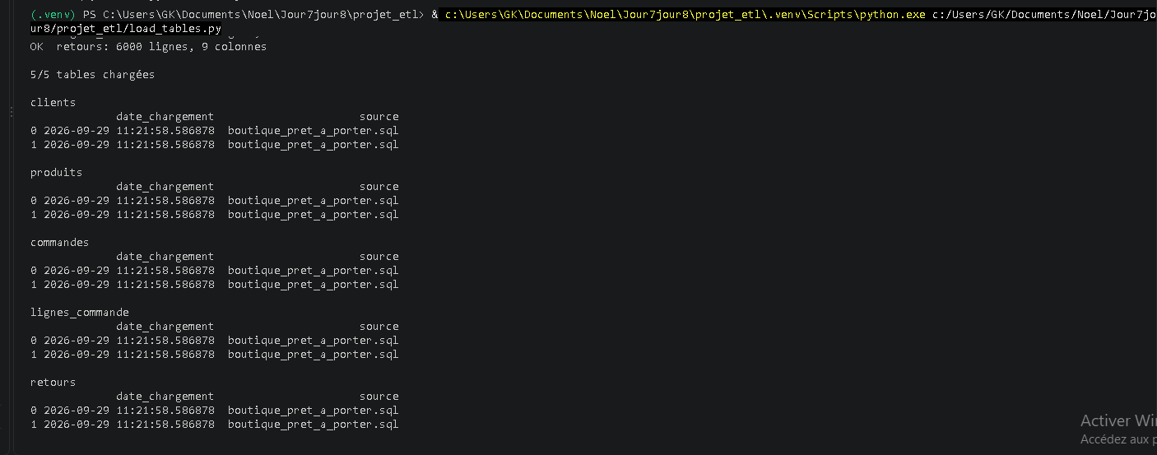

Comparaison volume source et cible :
--Comparaison volume source et cible
Tables sources
Select count(*) as nb_clients from bronze.clients; 8000
Select count(*) as nb_commandes from bronze.commandes; 50000
Select count(*) as nb_lignes_commande from bronze.lignes_commande; 111095
Select count(*) as nb_produits from bronze.produits; 500
Select count(*) as nb_retours from bronze.retours; 6000

Tables cibles : python load_tables.py
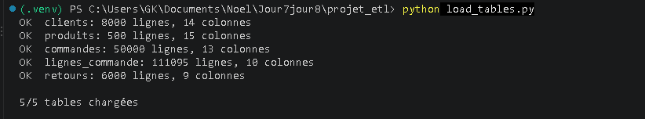

Couche Silver et qualité :
- Installation de dbt d’abord
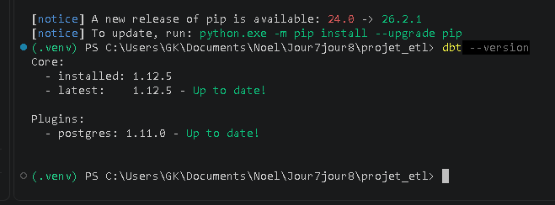

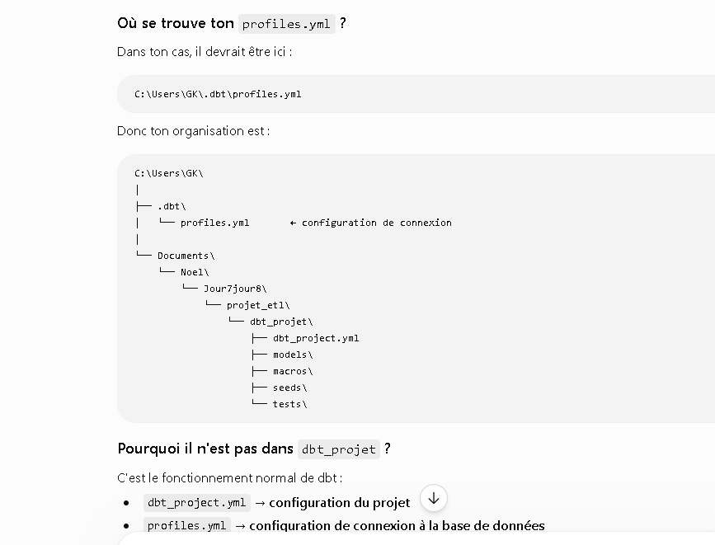
Pour créer l’architecture Bronze-Silver-Gold :

- Je crée la source dbt :
- Je crée le dossier « staging » dans le dossier « dbt_projet\models »
- Dans powershell, j’exécute : New-Item -ItemType Directory -Path .\models\staging –Force
- Je crée un nouveau fichier depuis powershell avec : notepad .\models\staging\_sources.yml

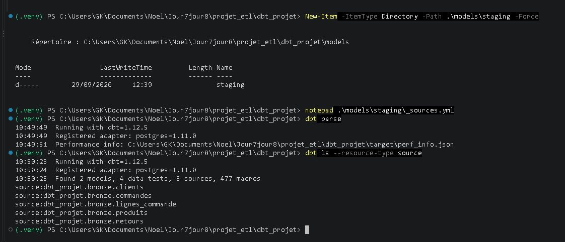

Etape suivant : création des tables staging
création de stg_clients.sql
Dans powershell : notepad .\models\staging\stg_clients.sql
- Dans le fichier blocnote qui s’ouvre, je mets « SELECT * FROM {{ source('bronze', 'clients') }} »

- notepad .\models\staging\stg_lignes_commande.sql

- notepad .\models\staging\stg_produits.sql

- notepad .\models\staging\stg_retours.sql

Profiler Bronze : valeurs manquantes, doublons, incohérences
et formats :
SELECT
column_name,
data_type
FROM information_schema.columns
WHERE table_schema = 'bronze'
AND table_name = 'clients'
ORDER BY ordinal_position;
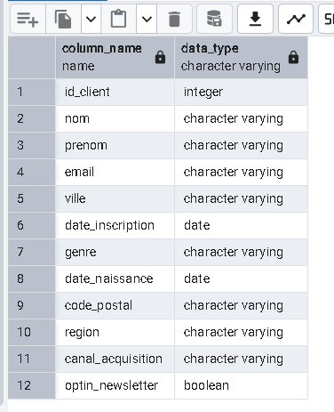
SELECT
COUNT(*) AS total_lignes,
COUNT(DISTINCT id_client) AS clients_uniques,
COUNT(*) - COUNT(DISTINCT id_client) AS doublons_id_client
FROM bronze.clients;

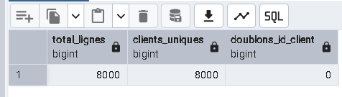

Table client :
- Valeurs manquant (client):

SELECT
COUNT(*) FILTER (WHERE id_client IS NULL) AS id_client_null,
COUNT(*) FILTER (WHERE nom IS NULL) AS nom_null,
COUNT(*) FILTER (WHERE prenom IS NULL) AS prenom_null,
COUNT(*) FILTER (WHERE email IS NULL) AS email_null,
COUNT(*) FILTER (WHERE ville IS NULL) AS ville_null,
COUNT(*) FILTER (WHERE date_inscription IS NULL) AS date_inscription_null,
COUNT(*) FILTER (WHERE genre IS NULL) AS genre_null,
COUNT(*) FILTER (WHERE date_naissance IS NULL) AS date_naissance_null,
COUNT(*) FILTER (WHERE code_postal IS NULL) AS code_postal_null,
COUNT(*) FILTER (WHERE region IS NULL) AS region_null,
COUNT(*) FILTER (WHERE canal_acquisition IS NULL) AS canal_acquisition_null,
COUNT(*) FILTER (WHERE optin_newsletter IS NULL) AS optin_newsletter_null
FROM bronze.clients;
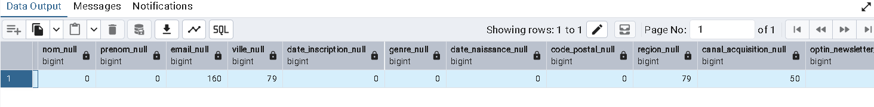
On va d'abord déterminer si ces valeurs manquantes sont acceptables ou s'il faut les corriger.
Par exemple :
- email → peut être réellement inconnu → on peut conserver NULL.
- ville → à vérifier si region est également absente.
- region → à vérifier si elle peut être déduite de la ville.
- canal_acquisition → probablement NULL si le canal n'a pas été renseigné.
Doublons (client):
-- Doublons (aucune ligne ==> aucun doublon sur id_client)
SELECT
id_client,
COUNT(*) AS nombre
FROM bronze.clients
GROUP BY id_client
HAVING COUNT(*) > 1
ORDER BY nombre DESC;

Email :
-- controle email (aucune ligne ==> format correct)
SELECT
id_client,
email
FROM bronze.clients
WHERE email IS NOT NULL
AND TRIM(email) !~ '^[A-Za-z0-9._%+-]+@[A-Za-z0-9.-]+\.[A-Za-z]{2,}$';
- Espace inutile (client):
SELECT
id_client,
nom,
prenom,
email,
ville,
genre,
code_postal,
region,
canal_acquisition
FROM bronze.clients
WHERE nom <> TRIM(nom)
OR prenom <> TRIM(prenom)
OR email <> TRIM(email)
OR ville <> TRIM(ville)
OR genre <> TRIM(genre)
OR code_postal <> TRIM(code_postal)
OR region <> TRIM(region)
OR canal_acquisition <> TRIM(canal_acquisition);

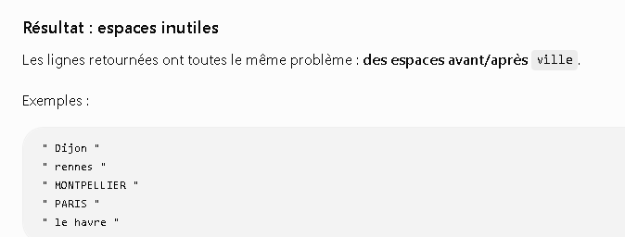

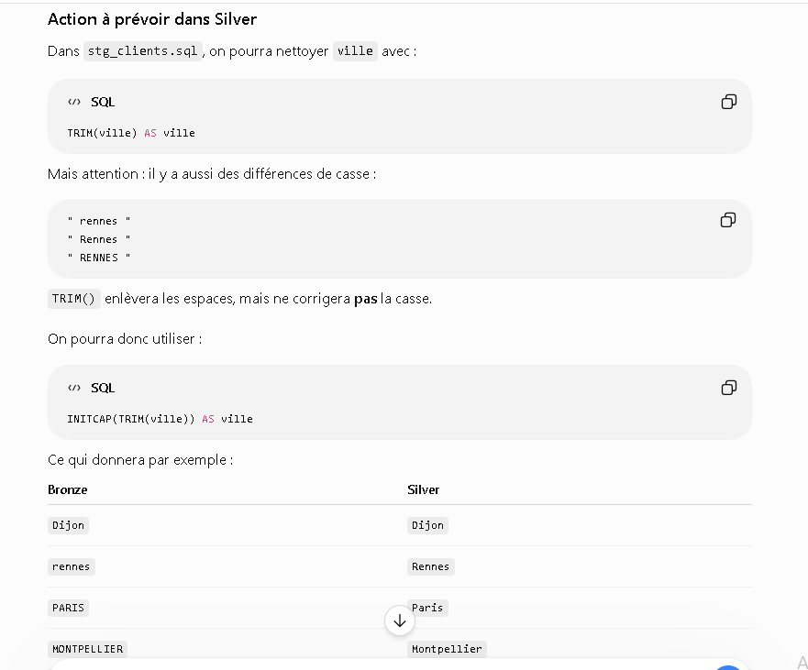
Contrôle genre :
SELECT
genre,
COUNT(*) AS nombre
FROM bronze.clients
GROUP BY genre
ORDER BY nombre DESC;
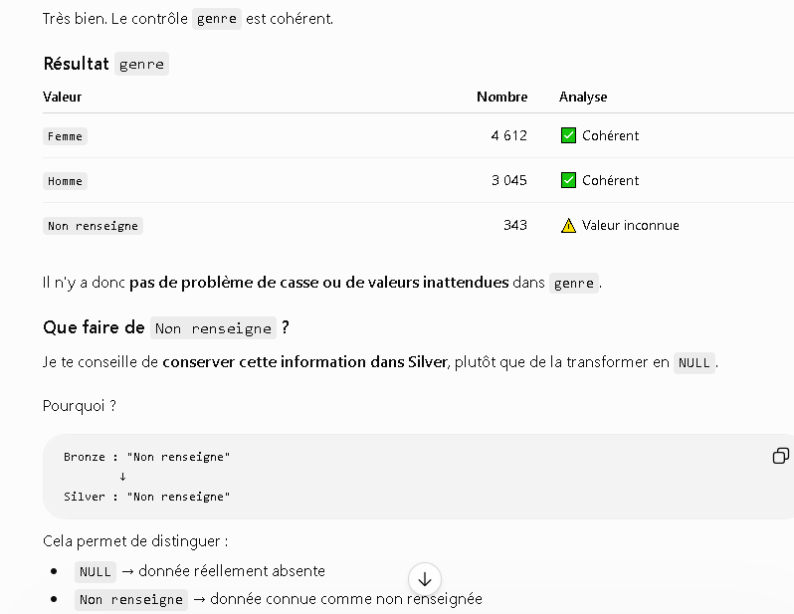

-- controle canal acquisition (client)
controle canal acquisition
SELECT
canal_acquisition,
COUNT(*) AS nombre
FROM bronze.clients
GROUP BY canal_acquisition
ORDER BY nombre DESC;
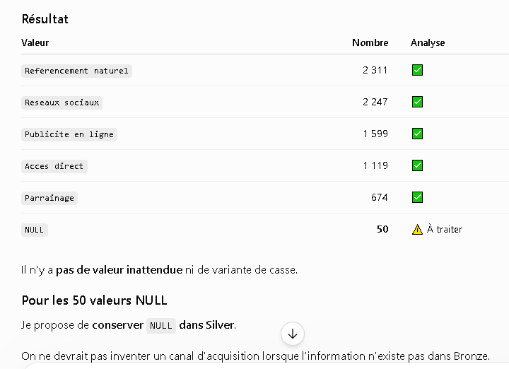

Date d’inscription :
-- date d'inscription (aucune ligne ==> aucune date d'insrciption dans le futur)
SELECT *
FROM bronze.clients
WHERE date_inscription > CURRENT_DATE;

- Date de naissance : (aucune ligne ==> aucune date de naissance dans le futur)
SELECT *
FROM bronze.clients
WHERE date_naissance > CURRENT_DATE;

-- vérifier si date de naissance n'est pas postérieure à sa date d'inscription.
SELECT
id_client,
date_naissance,
date_inscription
FROM bronze.clients
WHERE date_naissance > date_inscription;

-- code postal (anomalie)
SELECT
id_client,
code_postal
FROM bronze.clients
WHERE code_postal IS NOT NULL
AND TRIM(code_postal) !~ '^[0-9]{5}$';
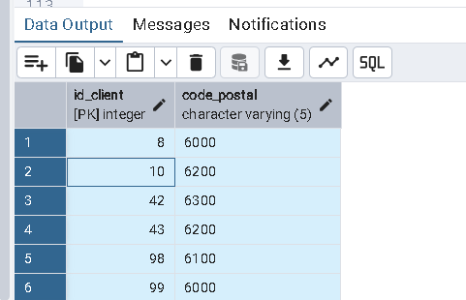

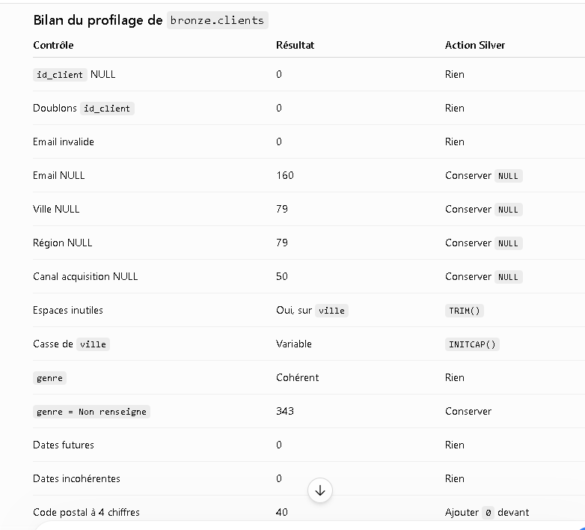

Table commande :
- Doublon (pas avec l’id)
SELECT
id_commande,
COUNT(*) AS nombre
FROM bronze.commandes
GROUP BY id_commande
HAVING COUNT(*) > 1
ORDER BY nombre DESC;

- Valeur manquant
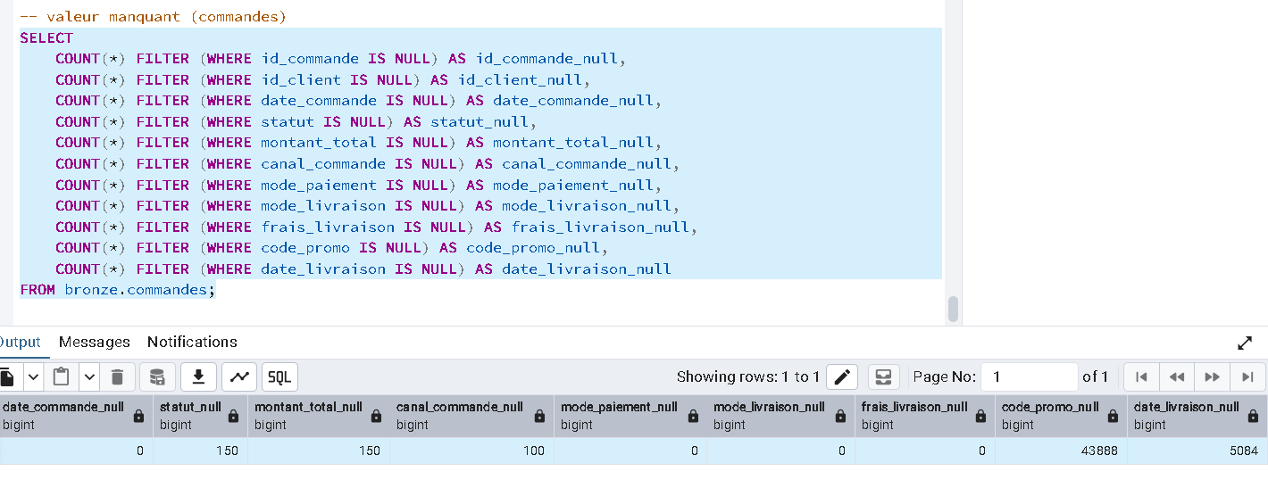
- Vérif statut
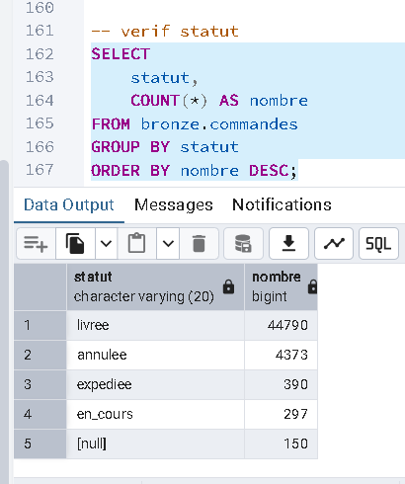

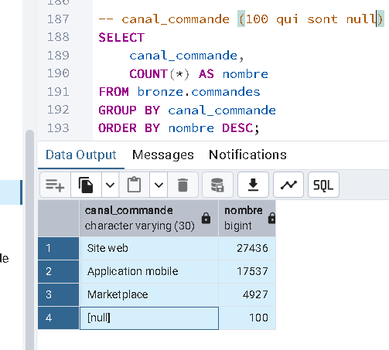

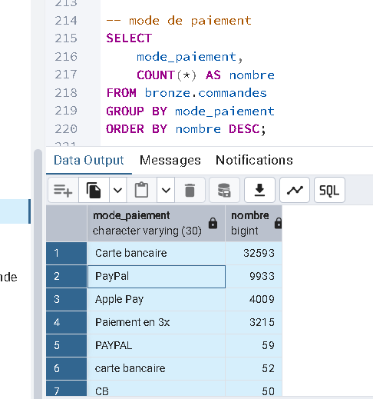

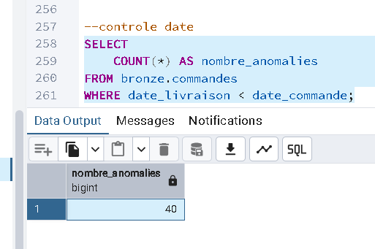

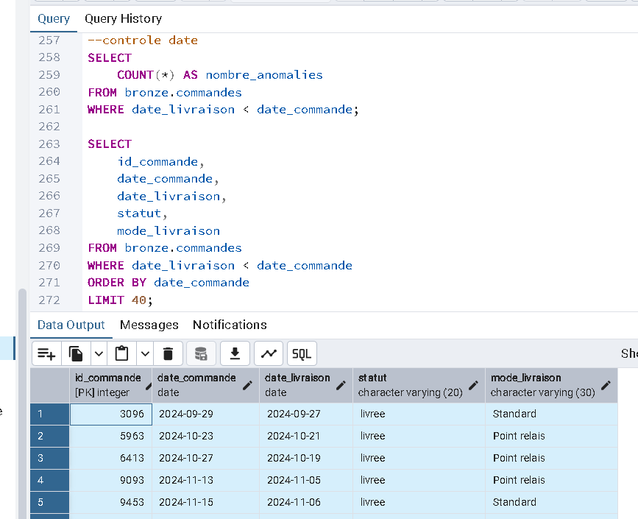

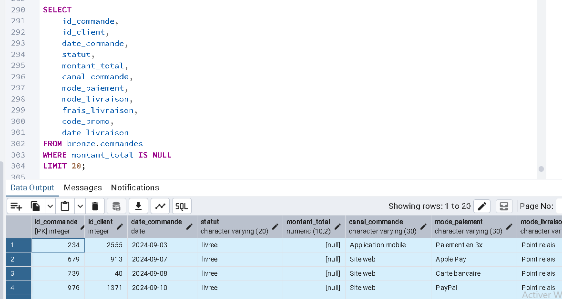
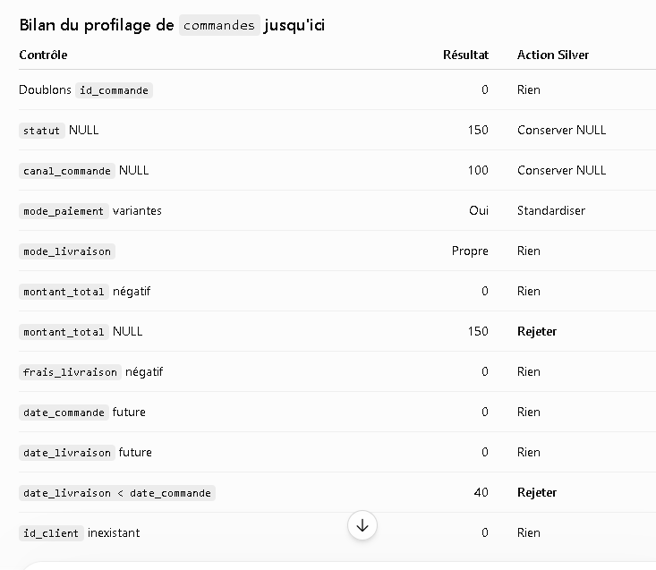

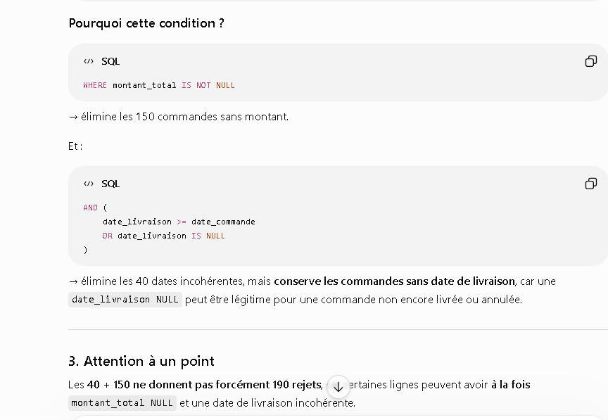

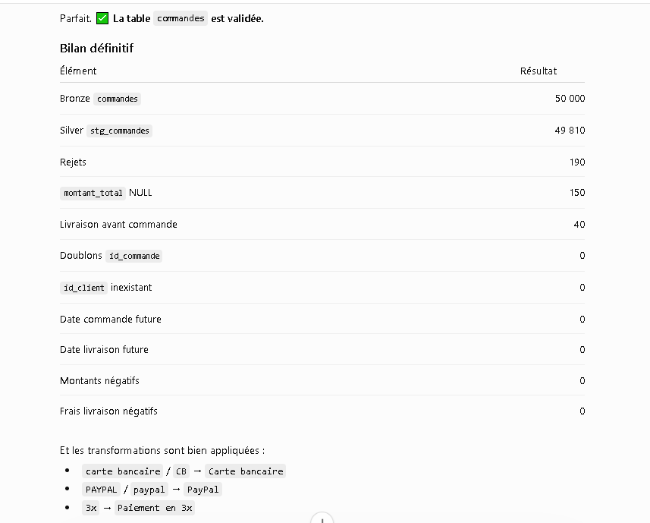

- Ligne commande
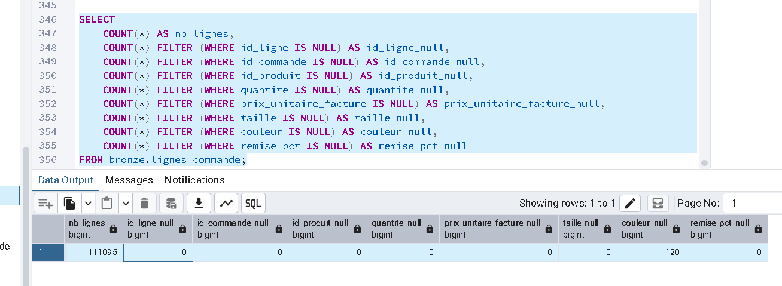

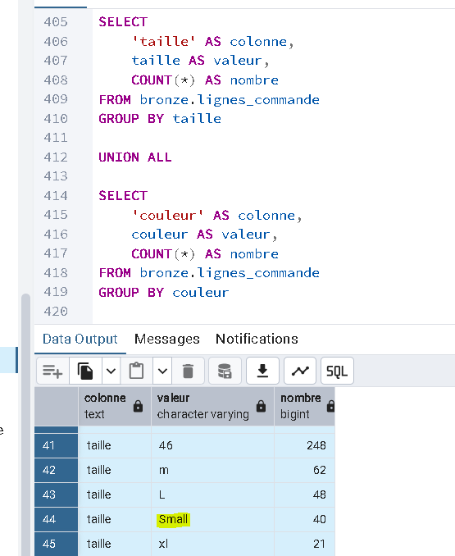

- Produits
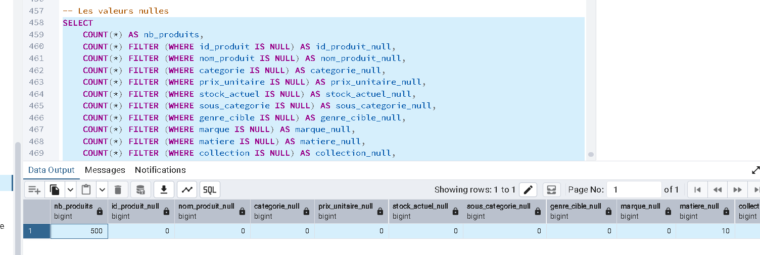

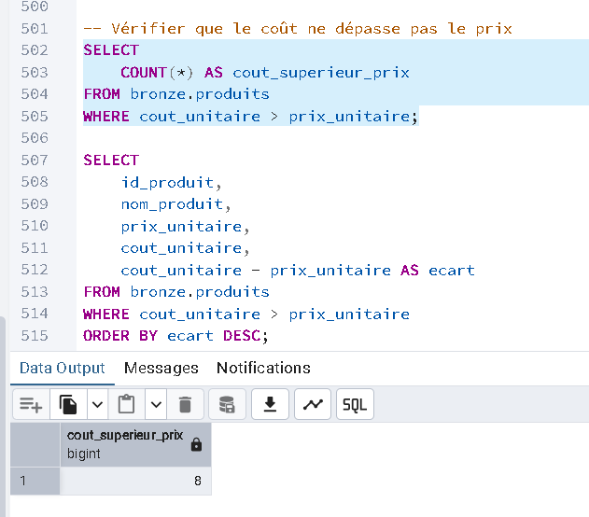

Table retour :
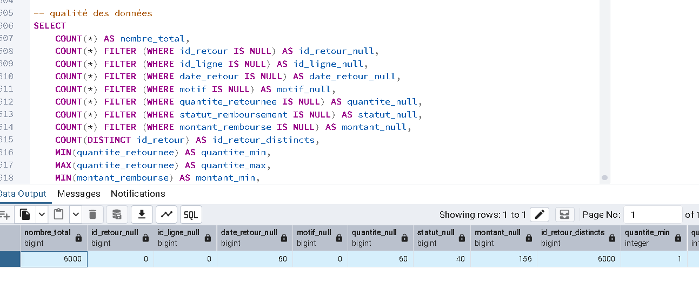

Couche Gold
notepad models\gold\fact_retour.sql
dbt run --select fact_retour
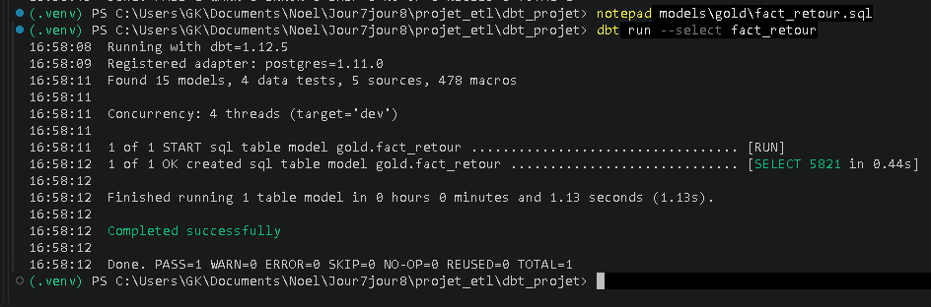

notepad models\gold\fact_commande.sql
dbt run --select fact_commande
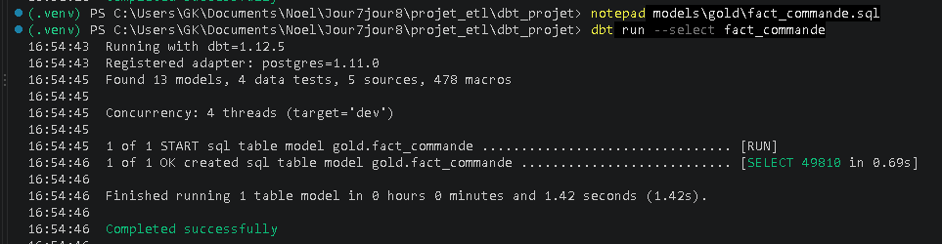

notepad models\gold\fact_ligne_commande.sql
dbt run --select fact_ligne_commande
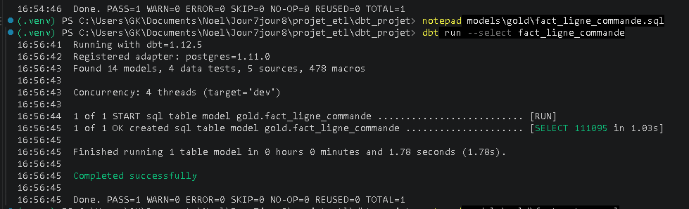

notepad models\gold\dim_date.sql
dbt run --select dim_date
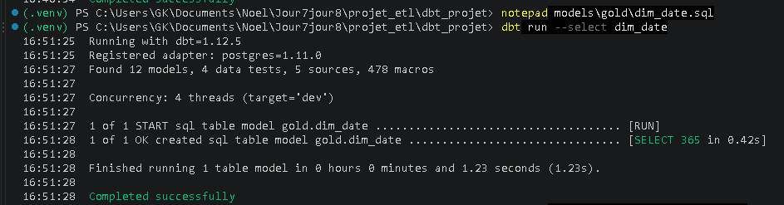

notepad models\gold\dim_produit.sql
dbt run --select dim_produit
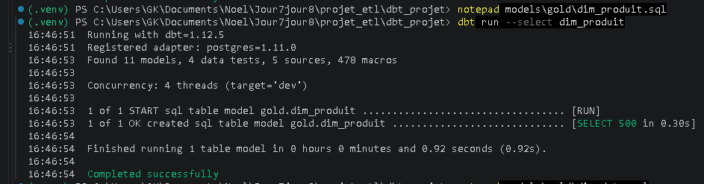

notepad models\gold\dim_client.sql
dbt run --select dim_client
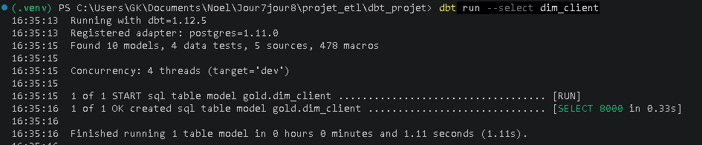
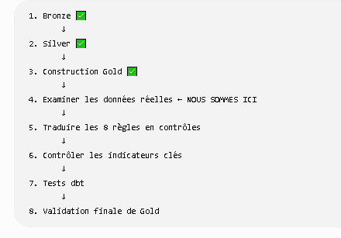

Requête contrôle des indicateurs clés :
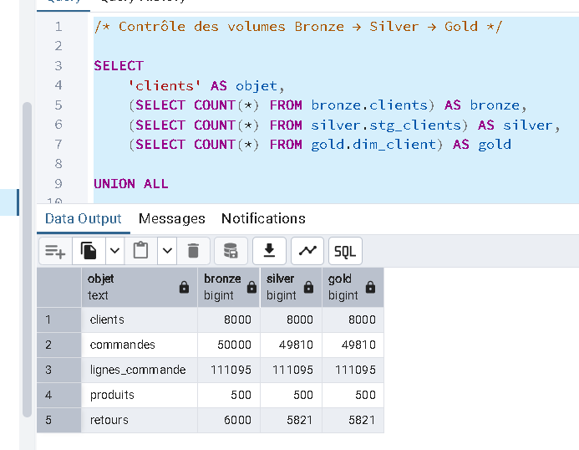

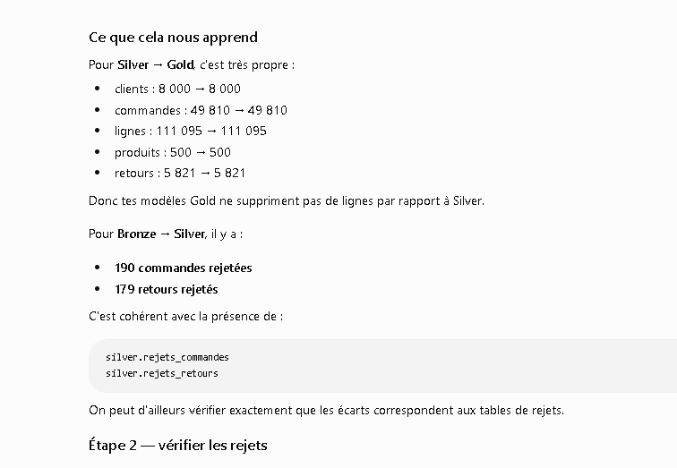
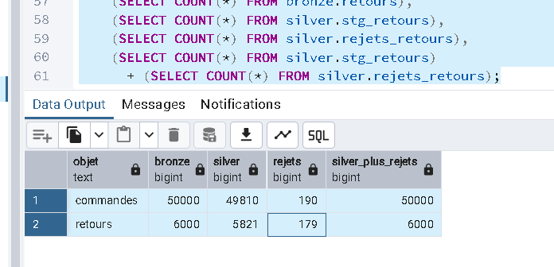

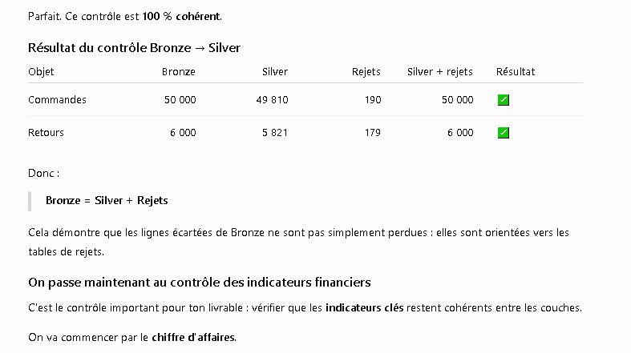

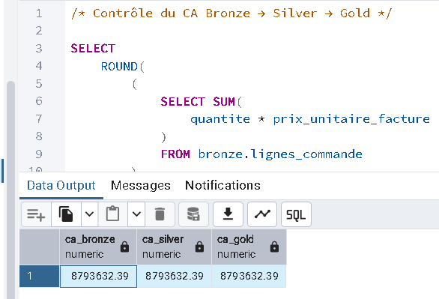

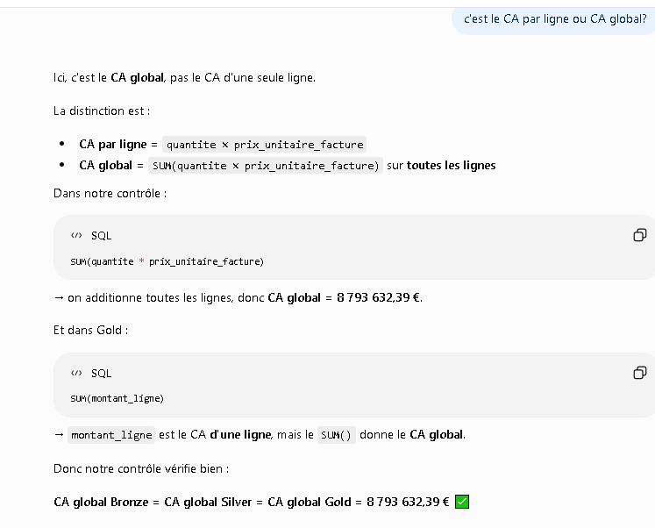

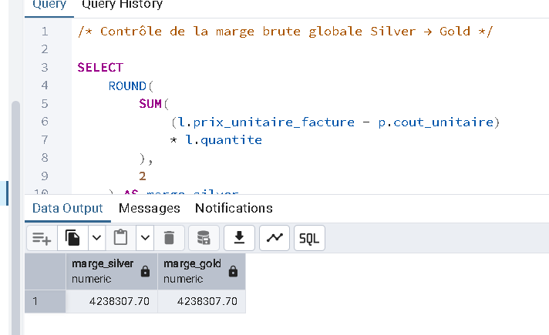

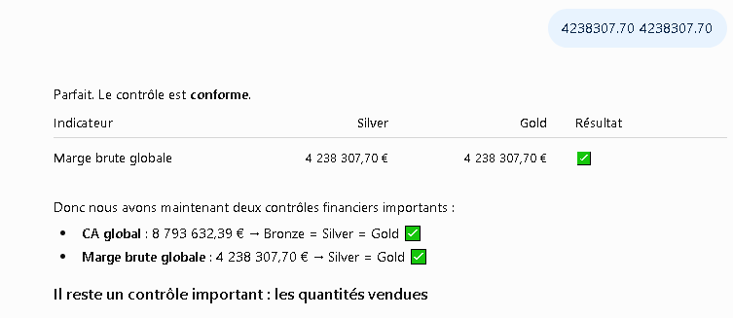

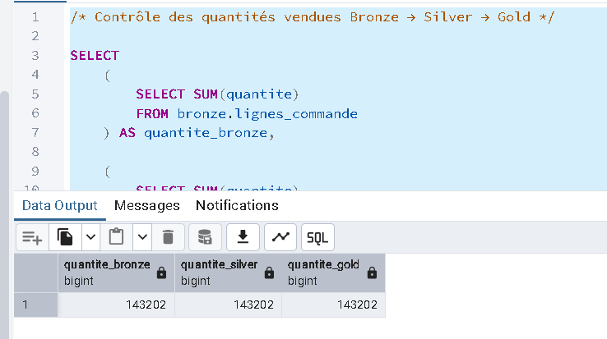

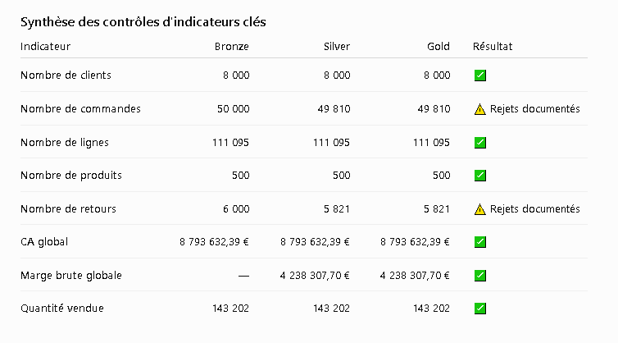

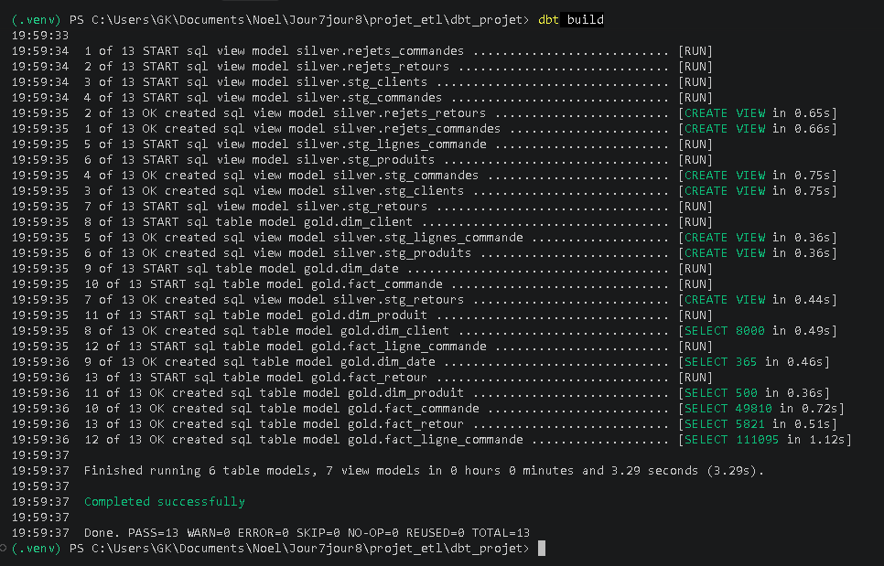

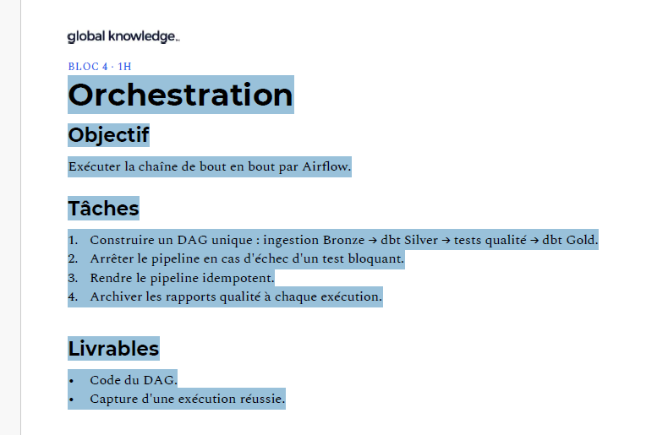

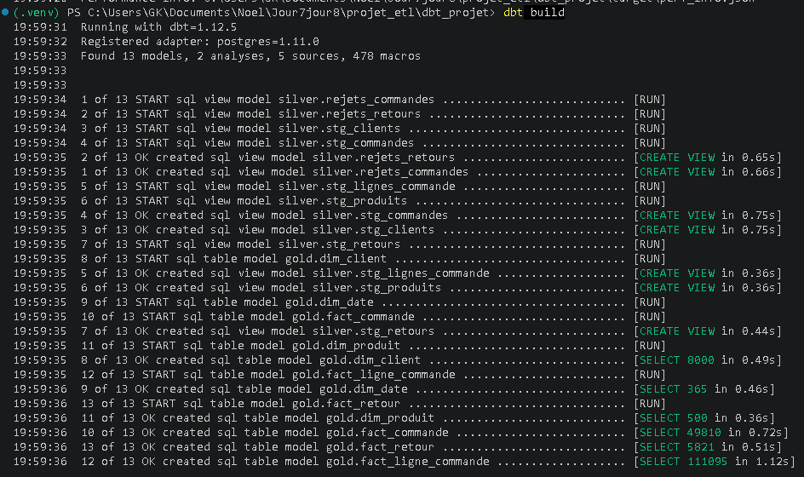

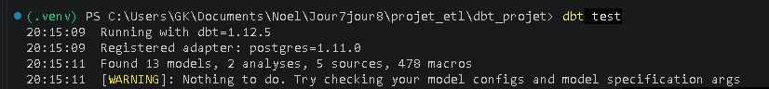
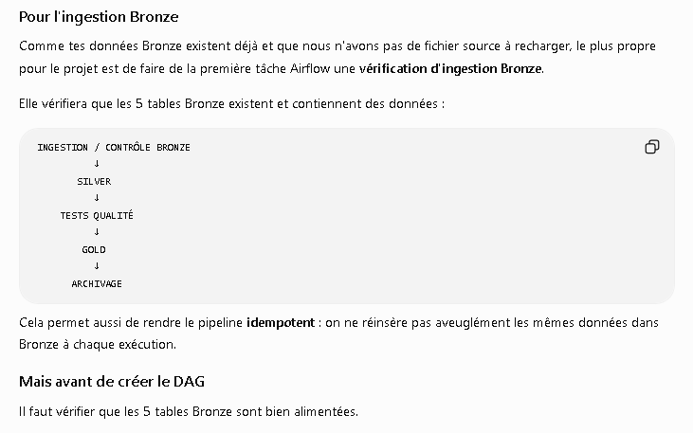

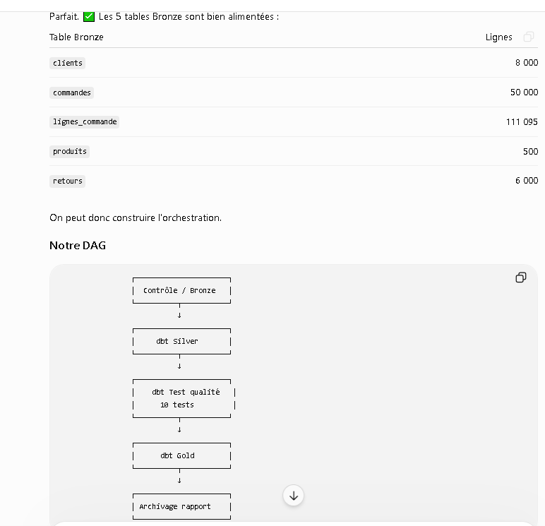

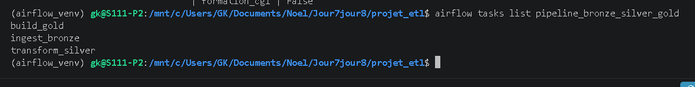

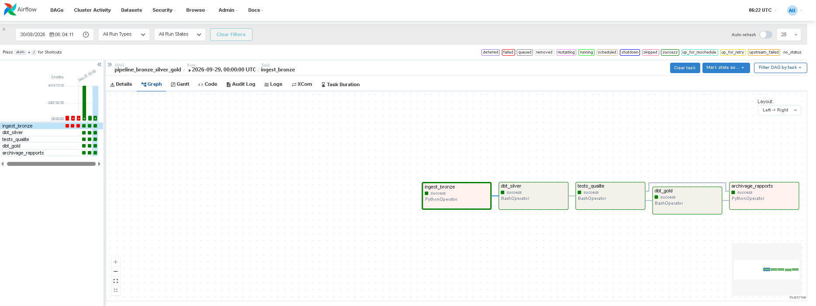

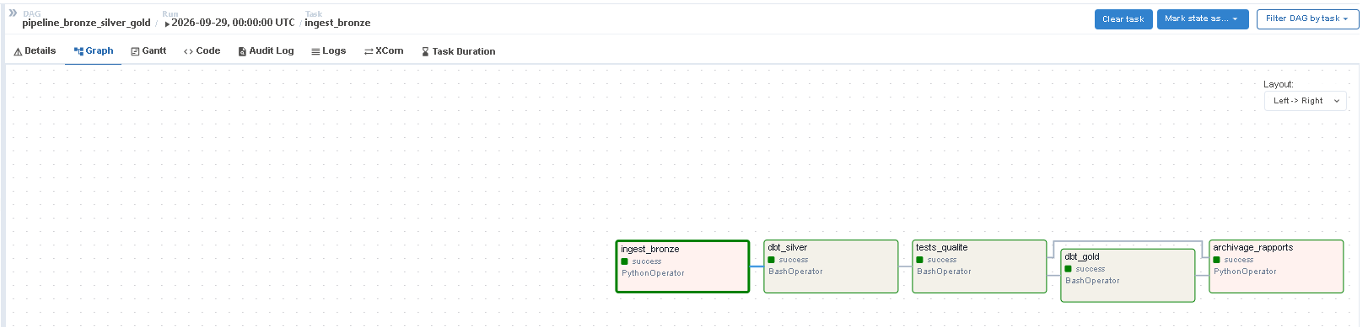


1°)
- J’ai chargé les 5 tables de Gold(3 facts et 2 dimensions)
- Dans la table dim_ville, j’ai remplacé les villes avec valeur null par « non renseigne » Idem pour les champs region et canal d’acquisition et email.
2°)
- Mode de stockage importé choisi pour rapidité de l’actualistaion car données en mémoire (quantité de données pas trop importatnte)

